2015年全国中考物理60套试题汇编：欧姆定律(word版，20页)

一、选择题
1． 17．（2分）（2015•郴州）如图所示的电路中，电源电压为3V，R为定值电阻，灯L标有“6V 3W”的字样，灯L的电阻不随温度变化．闭合开关S后，电流表的示数为0.75A，则定值电阻R 的阻值为（ ）
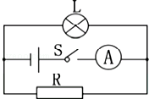
 | A． | 10Ω | B． | 6Ω | C． | 15Ω | D． | 8Ω

考点： | 欧姆定律的变形公式．
专题： | 电路和欧姆定律．
分析： | 分析电路的连接方式，计算出灯泡电阻，根据欧姆定律计算灯泡中的电流，从而得到R的电流，最后根据欧姆定律计算R的阻值．
解答： | 解：  由图可知R与L并联，电流表测干路电流，  所以U=U_{R}=U_{L}=3V，  由P=得灯泡电阻：  R_{L}==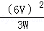=12Ω，  通过灯泡的电流I_{L}==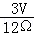=0.25A，  根据并联电路的电流特点，通过R的电流：  I_{R}=I﹣I_{L}=0.75A﹣0.25A=0.5A，  所以定值电阻R 的阻值：  R==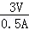=6Ω．所以ACD错误，B正确．  故选B．
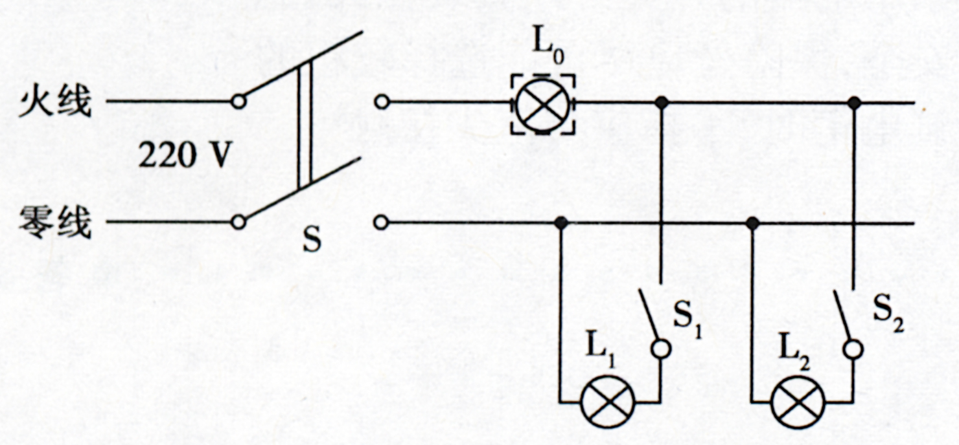  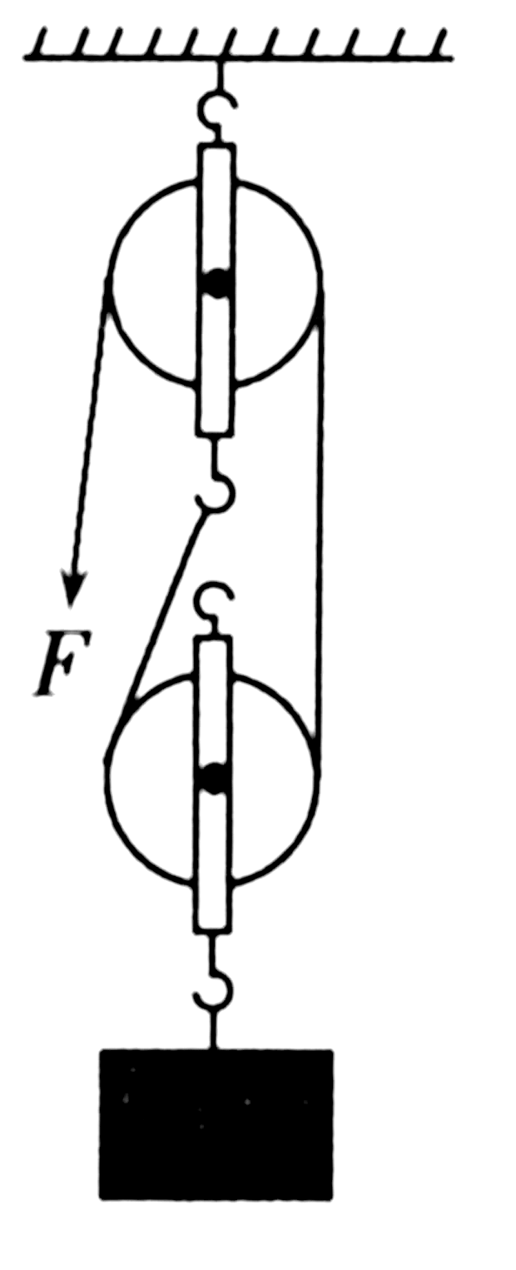  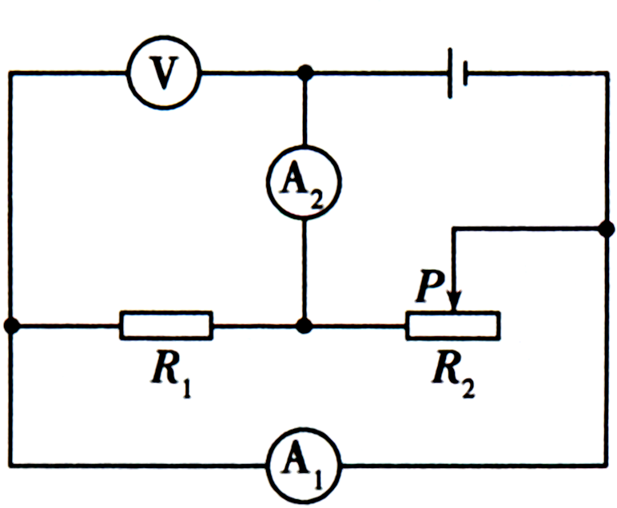  点评：  第7题图  第9题图  第8题图 | 本题考查了并联电路的特点和欧姆定律、电功率计算公式的应用，正确分析电路，熟练运用公式是关键．

8. （2015•龙东）如图所示，当滑动变阻器滑片P向右移动时，下列判断正确的是 （ ）D
A.电压表的示数不变，电流表A₁的示数变大，A₂的示数变小
B.电压表的示数不变, 电流表A₁的示数不变，A₂ 的示数变大
C.电压表的示数与A₁的示数的比值变大，A₂ 的示数变小
D.电压表的示数与A₁的示数的比值不变，A₂ 的示数变小

13、（2015•滨州）如图所示，电源电压不变，闭合开关，当滑动变阻器的滑片P向左滑动时，下列说法正确的是 （ ）
- 电流表示数变小，电压表示数变小
- 电流表示数变小，电压表示数变大
C.电流表示数变大，电压表示数变小
D.电流表示数变大，电压表示数变大
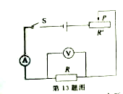
【答案】D
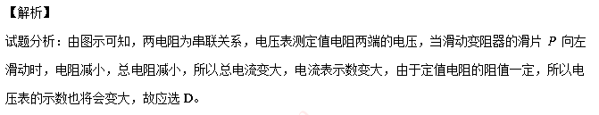
【考点定位】 滑动变阻器

2． 5．（2015•成都）在图甲所示的电路中，R₁是定值电阻，R2是规格为 “20 Ω 3 A”的滑动变阻器，在电路中正确连接有一个电压表（图中未画出）。电源电压保持不变，闭合开关S，滑动变阻器的滑片P从b端滑向a端。当滑片P在最右端b处时，电压表示数如图乙所示；P在中点时，电流表的示数为0.8 A，电压表示数如图丙所示（电压表选用的量程与乙图不同）。下列说法正确的是CD
甲 乙 丙
A．电压表并联在R₂两端 B．电源电压是9 V
C．R₁的阻值是5 Ω D．R₁消耗的最大功率是28.8W
6．（4分）（2015•成都）在自然灾害中输电线路容易出现故障，科技小组的同学通过实验探究来体验判断故障类型和位置的方法。他们用AB、CD两根长为L的长直电阻丝模拟输电线，在电阻丝的左右两侧可以安装检测电路，电阻丝单位长度的阻值为r。如图24所示，在左侧安装检测电路，其中R₀为保护电阻，右侧用导线连接。线路无故障时，电压表V₁示数为U，电流表示数为I。
（1）若检测电路中电流表示数为0，电压表V₁示数为U，表明输电线故障为 ▲ 。
（2）若检测电路中电流表示数大于I，电压表V₁示数为U，表明输电线可能出现短路或形成间隙电阻。如图25所示，小组在AB、CD之间某处连接一根导线模拟输电线短路，或在另一处连接未知电阻Rx模拟输电线之间形成间隙电阻，在右侧连接电压表V₂。若输电线短路，则电压表V₂示数 ▲ ；若输电线之间形成间隙电阻，则电压表V₂示数 ▲ 。
（3）在图中，若输电线的故障是短路，电流表的示数为I₁，电压表V₁的示数为U，则故障处与A端的距离为 ▲ （用r、I₁、U、R₀表示）。
6．（4分）（1）断路（1分） （2）为0（1分） 小于U（1分,其它说法合理也得分）
（3） （U− I₁R₀）/ 2rI₁ （1分）
3．（3分）（2015•德阳）如图所示，电源电压为6V，定值电阻R=20Ω，在S闭合的情况下，下列说法正确的是（ ）
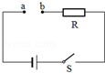
 | A． | 在a、b两点间接入一个合适的电压表时，电压表有明显示数
 | B． | 不能在ab两点间接入一个电流表
 | C． | 在a、b两点间接入一个“3V 0.5A”的小灯泡，小灯泡能正常发光
 | D． | 在a、b两点间接入一个10Ω的电阻，电路消耗的电功率为2W

考点： | 欧姆定律的应用；电功率的计算．.
专题： | 欧姆定律；电能和电功率．
分析： | （1）电压表的内阻很大、在电路中相当于断路，可以测电源的电压；  （2）电流表的内阻很小、在电路中相当于导线，使用时与被测电路元件串联；  （3）灯泡正常发光时的电压和额定电压相等，根据串联电路的电压特点求出串联电阻两端的电压，根据串联电路的电流特点和欧姆定律求出串联电阻的阻值；  （4）根据电阻的串联和P=求出在a、b两点间接入一个10Ω的电阻时电路消耗的电功率．
解答： | 解：（1）在a、b两点间接入一个合适的电压表时，电压表串联在电路中测电源的电压，示数为6V，即电压表有明显示数，故A正确；  （2）在ab两点间接入一个电流表时，电路为R的简单电路，电流表测电路中的电流，故B错误；  （3）因串联电路中总电压等于各分电压之和，  所以，灯泡正常发光时，串联电阻两端的电压：  U_{串}=U﹣U_{L}=6V﹣3V=3V，  因串联电路中各处的电流相等，  所以，由I=可得，串联电阻的阻值：  R_{串}===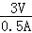=6Ω≠R=20Ω，  故小灯泡不能正常发光，故C错误；  （4）在a、b两点间接入一个10Ω的电阻时，电路消耗的电功率：  P=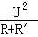=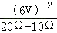=1.2W，故D错误．  故选A．
点评： | 本题考查了电表的正确使用和串联电路的特点以及欧姆定律、电功率公式的应用，要注意灯泡正常发光时的电压和额定电压相等．

3．12．（3分）（2015•德阳）如图，电源电压为6V，L的电阻是10Ω，滑动变阻器的最大值是40Ω．闭合开关后，滑片从a端向b端移动时，电压表对应的示数变化范围是 1V～6V ，灯L消耗的电功率 不变 ．（选填“变大”、“变小”或“不变”
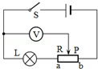

考点： | 欧姆定律的应用；电功率的计算．.
专题： | 欧姆定律；电能和电功率．
分析： | 由电路图可知，灯泡与滑动变阻器的最大阻值串联，电压表测滑片左侧和灯泡两端的电压之和，电压表的内阻很大、在电路中相当于断路，据此可知，滑片移动时电路中的总电阻不变和滑片左侧部分电阻的变化，根据欧姆定律可知电路中电流的变化和电压表示数的变化，根据P=I²R可知灯泡实际功率的变化；当滑片位于a端时，电压表的示数最小，根据电阻的串联和欧姆定律求出电路中的电流，再根据欧姆定律求出电压表的示数，当滑片位于b端时，电压表的示数最大即为电源的电压，据此得出电压表对应的示数变化范围．
解答： | 解：由电路图可知，灯泡与滑动变阻器的最大阻值串联，电压表测滑片左侧和灯泡两端的电压之和，  因电压表的内阻很大、在电路中相当于断路，  所以，滑片从a端向b端移动时，电路中的总电阻不变，但滑片左侧部分两端的电阻变大，  由I=可知，电路中的电流不变，  由U=IR可知，滑片左侧和灯泡两端的电压之和变大，即电压表的示数变大；  由P=I²R可知，灯泡消耗的电功率不变；  当滑片位于a端时，电压表的示数最小，  因串联电路中总电阻等于各分电阻之和，  所以，电路中的电流：  I=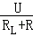=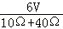=0.1A，  电压表的最小示数：  U_{L}=IR_{L}=0.1A×10Ω=1V，  当滑片位于b端时，电压表的示数最大，最大示数为电源的电压6V，  所以，电压表对应的示数变化范围是1V～6V．  故答案为：1V～6V；不变．
点评： | 本题考查了电路的动态分析和串联电路特点以及欧姆定律的应用，关键是根据电压表的正确使用判断出滑片的移动不能改变接入电路中的电阻但可以改变电压表所测的电阻．
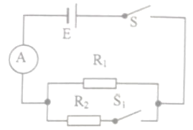
5．

15、（2015•佛山）如图所示，电源电压恒定，R₁为20Ω，闭合开关S，断开开关 S₁ 时电流表示数为0.3A；若闭合S₁ 电流表示数为0.5A，通过 R₂ 的电流为 ，则电源电压是 ，R₂ 电阻阻 值为 。
.2A；6V；30Ω

7．7. （2015•广东）如题7-1图所示是电阻甲和乙的I-U图像，下列说法正确的是（ ）
A.电阻乙为定值电阻
B.当电阻甲两端电压为2V时，R_{甲}=0.4Ω
C.如题7-2图所示，当开关闭合，电路电流为0.2A时，电路总电阻是15Ω
D.如题7-3图所示，当开关闭合，电源电压为2V时，电路总电流为0.4A
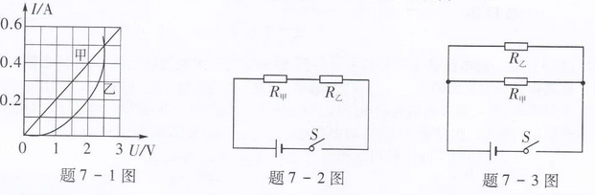

14．（2015•梅州）如图7所示是自动测定油箱内油量的原理图，O为杠杆支点，油量表是由量程为0～0.6A的电流表改装而成的，R₀阻值为10Ω，电源电压为3V，R_{X}是规格为“20Ω 1A”的滑动变阻器。当R_{X}的滑片处于最上端时，电路中的电流是______A，此时油量表标示为0；当油面上升时，电路中的电阻将______，电流将______（以上两空选填“增大”或“减小”）。
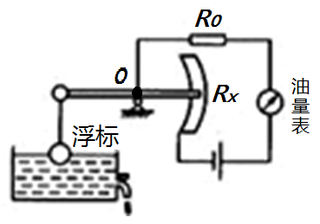
图7

9.
10．17．（2分）（2015•桂林）如图所示，小灯泡的电阻为100Ω，滑动变阻器R的阻值范围为“0～20Ω”，则小灯泡和滑动变阻器串联后电阻的最大值是 120 Ω；闭合开关后，变阻滑片由b往a移动，小灯泡的亮度 变亮 （选填“变亮”、“变暗”或“不变”）．[来源:学科网]
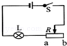
考点： 电阻的串联；欧姆定律的应用．
专题： 电压和电阻；欧姆定律．
分析： 根据串联电路的电阻特点，可计算出两者串联后电阻的最大值；
根据滑片的移动可知接入电路中电阻的变化，根据欧姆定律可知电路中电流的变化和灯泡两端的电压变化，根据P=UI可知灯泡实际功率的变化，进一步判断亮暗的变化．
解答：
解：
由图：L与R串联，当滑片滑到最右端时，R连入阻值最大，
所以串联后电阻的最大值：R_{最大}=R_{L}+R=100Ω+20Ω=120Ω；
滑动变阻器的滑片由b向a移动的过程中，接入电路中的电阻减小，电路中的总电阻减小，
由I=可知，电路中的电流增大，即电流表的示数增大；
由U=IR可知，灯泡两端的电压增大，
因为P=UI，灯泡的亮暗取决于实际功率的大小，
所以，灯泡的实际功率变大，灯泡变亮．
故答案为：120；变亮．

点评： 本题考查了电路的动态分析，涉及到欧姆定律和电功率公式的应用，要注意的灯泡的亮暗取决于实际功率的大小．

11. 12．（3分）（2015•广西）如图所示，电源电压U=10V，定值电阻R=20Ω，闭合开关S，电压表的示数是6V，通过小灯泡的电流是（ ）
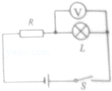
 | A． | 0.8A | B． | 0.5A | C． | 0.3A | D． | 0.2A

考点： | 欧姆定律的应用．
专题： | 欧姆定律．
分析： | 由电路图可知，R与L串联，电压表测L两端的电压，根据串联电路的电压特点求出R两端的电压，根据串联电路的电流特点和欧姆定律求出通过小灯泡的电流．
解答： | 解：由电路图可知，R与L串联，电压表测L两端的电压，  因串联电路中总电压等于各分电压之和，  所以，R两端的电压：  U_{R}=U﹣U_{L}=10V﹣6V=4V，  因串联电路中各处的电流相等，  所以，通过小灯泡的电流：  I==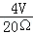=0.2A．  故选D．
点评： | 本题考查了串联电路的特点和欧姆定律的应用，是一道基础题目．

三、作图与实验
20．（2015•梅州）如图13所示，已知小灯泡L上标有“6V 3W”字样，R₀=20Ω，滑动变阻器R的最大阻值为100Ω。求：
（1）小灯泡的电阻（设灯丝电阻不随温度变化）；
（2）只闭合S₁，移动滑动变阻器滑片P，变阻器两端电压与其连入电路的电阻关系如图14所示；当滑片置于某点a时，电压表示数U_{a} = 8V。求此时电流表示数及电源电压；
（3）已知电压表量程为0～15 V，在电压表示数不超过量程，灯泡两端电压不超过额定值的情况下，只闭合S₂时，求滑动变阻器连入电路的阻值范围。
27．（8分）（2015•桂林）如图甲所示，电源电压U=6V，S为单刀双掷开关，小灯泡L的电阻R_{L}=10Ω，R为某种压敏电阻，其阻值R与压力F成反比关系，（如图乙所示），R的正上方装有一电磁铁P，其线圈电阻不计．[来源:学+科+网]
（1）在R上水平放置质量为1kg的铁制品，开关接a，通过小灯泡的电流时多大？小灯泡两端的电压为多少伏？
（2）在R上水平放置质量为2kg的铁制品，开关接b，电压表稳定后的示数为4V，则此时压敏电阻的阻值为多少欧？电磁铁P对铁制品的吸引力为多少牛？
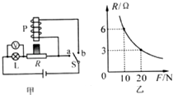
考点： 欧姆定律的应用．
专题： 欧姆定律．
分析： （1）根据G=mg计算出铁制品的重力，可得对压敏电阻的压力，由图乙确定此时R的阻值，根据欧姆定律计算出电路中的电流值；
由U=IR计算出灯泡两端的电压；
（2）根据电压表的示数计算出电路中的电流值和R两端的电压，根据欧姆定律得出压敏电阻的阻值；
对照乙图得出此时铁制品对压敏电阻的压力，根据平衡力的知识可计算出P对铁制品的吸引力．
解答：
解：（1）铁制品的重力G=mg=1kg×10N/kg=10N；
由图乙知，当F=10N时，电阻R=6Ω，则电路中电流I==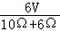=0.375A；
由I=得，灯泡两端的电压U_{L}=IR_{L}=0.375A×10Ω=3.75V；
（2）2kg铁制品的重力G′=m′g=2kg×10N/kg=20N；
此时电路中的电流I′==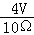=0.4A；
电阻R两端的电压U′=6V﹣4V=2V；
则R的阻值为R′==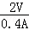=5Ω
由图象知，FR=60N•Ω，则当R=5Ω时，F=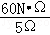=12N；
所以吸引力F′=20N﹣12N=8N．
答：（1）通过小灯泡的电流为0.375A；小灯泡两端的电压为3.75V；
（2）此时压敏电阻的阻值为5Ω；电磁铁P对铁制品的吸引力为8N．

点评： 本题是有关欧姆定律的题目，解决此题的关键是通过图象乙，从中确定压力与电阻的关系．
25．（6分）（2015•广西）如图所示电路图，电源电压6V保持不变，灯L₂的电阻是10Ω，闭合开关S，电流表A₁的示数是0.3A，不考考虑温度对灯丝电阻的影响，求：
（1）灯L₁的阻值．
（2）电流表A的示数．
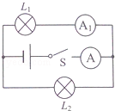

考点： | 欧姆定律的应用．
专题： | 欧姆定律．
分析： | 由电路图可知，两灯泡并联，电流表A测干路电流，电流表A₁测L₁支路的电流．  （1）根据并联电路的电压特点和欧姆定律求出灯L₁的阻值；  （2）根据电阻的并联求出电路中的总电阻，利用欧姆定律求出干路电流表的示数．
解答： | 解：由电路图可知，两灯泡并联，电流表A测干路电流，电流表A₁测L₁支路的电流．  （1）因并联电路中各支路两端的电压相等，  所以，由I=可得，灯L₁的阻值：  R₁==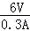=20Ω；  （2）因并联电路中总电阻的倒数等于各分电阻倒数之和，  所以，电路中的总电阻：  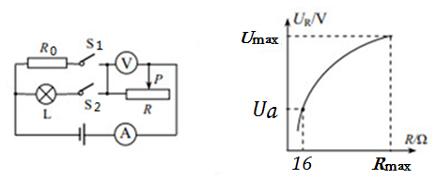  R=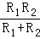=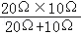=Ω，  图13  图14  则干路电流表的示数：  I==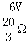=0.9A．  答：（1）灯L₁的阻值为20Ω；  （2）电流表A的示数为0.9A．
点评： | 本题考查了并联电路的特点和欧姆定律的应用，解题方式可以灵活，只要方法合理、结果正确即可．
26.如图所示电路，电源电压U及定值电阻R₀的阻值不变，R为电阻箱。闭合开关S，第一次调节电阻箱的阻值，使电压表的示数为15V；第二次调节电阻箱的阻值为第一次的两倍时，电压表示数变为12V；第三次调节电阻箱的阻值在第二次的基础上增大20Ω，电压表的示数变为9V。则电源电压U和定值电阻R₀的阻值的阻值为
A.18V 36Ω B.18V 12Ω C.20V 36Ω D.20V 12Ω

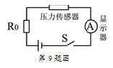
9．（2015•海南）如图是安装在潜水器上深度表的电路简图，显示器由电流表改装而成，压力传感器的电阻随压力的增大而减小，电源电压不变，R0是定值电阻，在潜水器下潜过程中，电路中有关物理量的变化情况是 ( )
A．通过显示器的电流减小 B．R0两端的电压增大
C．传感器两端的电压增大 D．电路的总功率减小
17．（2015•海南）如图是甲、乙两导体的电流与电压的关系图像，由图可知，甲的电阻是 Ω 。若将甲和乙并联接在电路中，通过它们的电流之比I甲︰I乙= 。
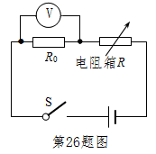
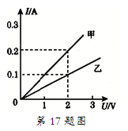
20. （2015•海南）图甲是用伏安法测未知电阻R的实验图。

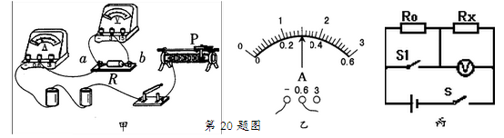
（1）请用笔画线代替导线，将图甲中实物电路连接完整
（2）闭合开关，将滑片P向左滑动时，此时电压表示数为2.4V,电流表示数如图乙所示
其读数为I= A , 则未知电阻R= Ω。
（3）若实验中只有一个电压表和一个已知电阻R0，小明设计了如图丙所示的电路，同样可
以测量未知电阻Rx，请在空格内将实验步骤补充完整
① 闭合S、断开S1，用电压表测出待测电阻Rx两端的电压为U1
② ，用电压表测出电源的电压U
③请写出用测量值U 、U1及R0来表示Rx的表达式：Rx=
22. （2015•河北）如图6所示，R₁和R₂为阻值不同的定值电阻，滑片P置于变阻器中间，电源电压保持不变，下列说法正确的是（ ）
A.只闭合S₁，滑片向左滑动，电压表的示数不变
B.只闭合S₂，滑片向右滑动，电压表与电流表A₁示数的比值变小
C.只闭合S₂和S₃，且滑片置于最右端时，两电流表的示数可能相等
D.先闭合S₁，S₂，电路中的总电流为I₁，再闭合S₃并移动滑片后，电路中的总电流为I₂，I₁和I₂可能相等
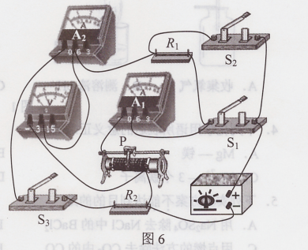
解析：只闭合S₁，电路中只有滑动变阻器，电压表测电源电压，由于电源电压不变，所以移动滑片时电压表示数不变，A选项正确；只闭合S₂，R₁和滑动变阻器串联，电压表测电源电压.当滑片向右移动时，滑动变阻器接入电路的电阻变小，电流表的示数变大，电压表示数不变，电压表与电流表A₁的比值变小，B选项正确；只闭合S₂、S₃且滑片位于最右端，滑动变阻器连入电路中的电阻为零，这时R₁与R₂并联，电流表A₁测通过R₁的电流，电流表A₂测通过R₂的电流，由于R₁、R₂阻值不同，根据公式I=U/R可知：当U相同，R不同时，电流不同，C选项错误；S₁、S₂都闭合时，R₁被短路，通过滑动变阻器的电流为I₁，再闭合S₃时，滑动变阻器与R₂并联，电路中的总电流I₂，假设通过电阻R₂的电流为I’，则此时总电流为I₂=I+I’，当滑片向左移动，电阻变大，通过的电流将变小，电路中的总电流I₂可能与I₁相等.D选项正确。
答案：ABD
14. （2015•呼和浩特）小刘同学想测量某一定值电阻的阻值R_{x}（大小约在10$Ω$---20$Ω$之间）。手头有如下器材：待测电
阻R_{x}、电流表一只（自身电阻不计）、滑动变阻器一只（电阻从0变化，最大R_{m}=10$Ω$）、单刀开关
一个、电源一个（电源电压不变，大小未知）、导线若干。
（1）他想在一个电路中测量待测电阻，请你帮他画出电路图；
（2）用已知量和测量量写出待测电阻表达式R_{x} = （简要说明各个字母的含义）。
14. (1)
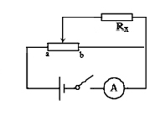
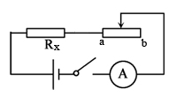

(2)R_{X} = I_{b}R_{m}/(I_{a}-I_{b}) 或10I_{b}Ω/(I_{a}-I_{b}) （I_{a}表示滑片滑到a端时电流表读数，I_{b}表示滑片滑到b端时电流表读数，答I₁和I₂同样给分）
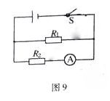
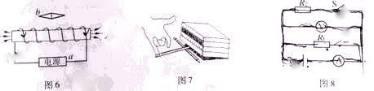
网ZXXK]
15. （2015•吉林）如图8所示，电源电压不变，当开关S由断开到闭合时，电压表的示数 ，电流表的示数 。
16. （2015•吉林）如图9所示，把10Ω的电阻R₁和15Ω的电阻R₂并联起来。闭合开关S后，电流表的示数为0.2A。求：（1）电源电压；（2）通过电阻R₁的电流。
45. （2015•济南）海右中学到产品质量监督部门参加社会实践活动.碰到技术员正在处理一批假冒的“名牌”小灯泡。小明被安排用右图所示的器材检测这些小灯泡的质量是否合格。小明一看.检测器材跟平时在学校做实验用的器材差不多;再看那些小灯泡.做工明显粗糙.尽管标注的有点模糊.但依稀还能辨认出“2.5V 0.3A” 字样。
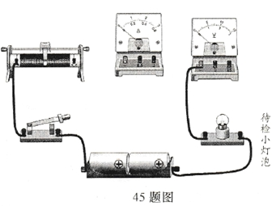
（1）答题纸上已画出了小明连接检测小灯泡的实物电路的一部分.请用笔画线代替导线在答题纸上帮小明完成该实物电路的连接。
（2）小明连接好检测电路后，对其中一只小灯泡进行检测.得到了右表中的检测数据。由这些数据可以看出：小灯泡在标注电压下工作时。通过它的实际电流比标注电流要_ ___。
电压 | 0.5 | 1.0 | 1.5 | 2.0 | 2.5 | 2.7
电流/A | 0.22 | 0.25 | 0.28 | 0.30 | 0.32
亮度 | 微亮 → 较亮 → 亮 → 很亮 |  |  |  |  | 烧坏
（3）如果小灯泡生产厂家制作灯丝的原材料质量是合格的.则造成这一问题的根本原因是 .
【答案】
（1）
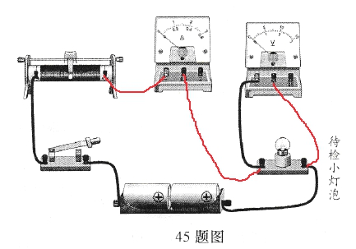
（2）大；
（3）小灯泡电阻随温度的变化而变化。
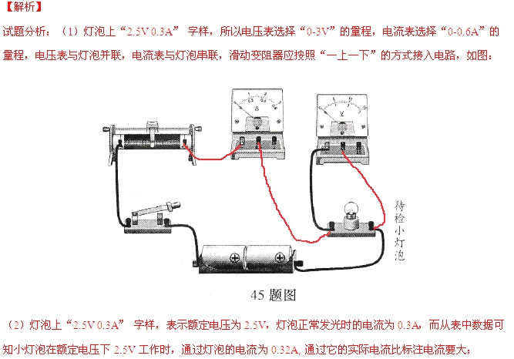（3）由于灯丝的电阻不是固定不变的，小灯泡电阻随温度的变化而变化，所以会出现通过它的实际电流比标注电流要大这种情况。

【考点定位】伏安法测小灯泡的电阻
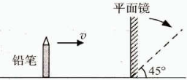 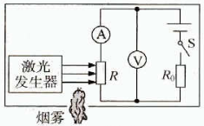 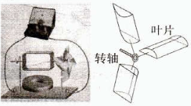
第8题图 第10题图 第11题图
10．（2015•镇江）为响应国家严禁在公共场所吸烟的规定，某同学没计了一种烟雾报警装置，其原理电路如图所示，R₀为定值电阻，R为光敏电阻，其阻值随光照强度的减弱而增大。当电流表示数减小至某一值时，装置报警S闭合后，当有烟雾遮挡射向R的激光时
A．R₀两端电压增大
B．电路消耗的总功率增大
C．电压表与电流表的示数之比增大
D．增大R₀的阻值，可使装置在更高浓度烟雾下才报警

10. （2015•兰州） 如图所示，电源电压不变，闭合开关S，向下移动滑片P，以下说法中正确的是B
A．灯泡L变亮 B．电压表V₁的示数变大
C．电流表A的示数变大 D．电压表V₂的示数变小

第9题图
S
L₁
A
V
L₂
S₁
S₂
L₁
L₂
第11题图
A₁
A₂
S₃
第10题图
V₁
L
R
P
V₂
A
S

20．（2015•临沂）如图所示的电路中，电源电压6V保持不变，定值电阻阻值为10Ω，滑动变阻器的最大阻值为20Ω．当开关闭合，滑片由b端向a端移动的过程中，以下说法正确的是（ ）B
A．电压表的示数减小
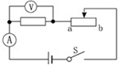
B．电压表示数与电流表的示数之比不变
C．当滑片移到中点时，电压表示数为2V
D．当滑片移到a端时，电流表示数为0.2A
14. （2015•绵阳）两只小灯泡的规格分别为L_{A}(6V 3W)、 L_{B}(6V 6W),不考虑温度对灯丝电阻的影响,则它们的电阻之比 R_{A}：R_{B}= ；若将它们串联后接到某电源两端,为使它们的电功率都不超过它们的额定功率,则该电源电压的最大值为 V。
【答案】2：1 9
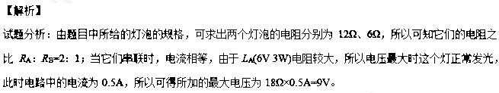
【考点定位】 欧姆定律的应用
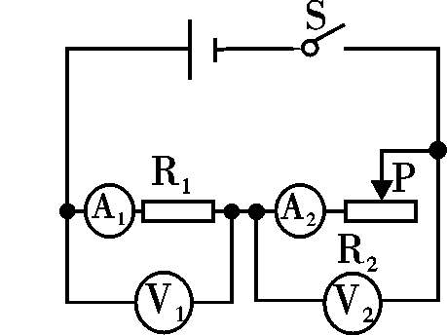
12. （2015•内江）如图所示的电路中，R₁是定值电阻，R₂是滑动变阻器。闭合开关S，电压表V₁的示数U₁与电流表A₁的示数的比值为n₁，电压表V₂的示数U₂与电流表A₂的示数的比值为n₂且U₁<U₂；当滑片$P$向左移动后，电压表V₁示数的变化量ΔU₁和电流表A₁示数的变化量ΔI₁的比值的绝对值为n₃，电压表V₂示数的变化量ΔU₂和电流表A₂示数的变化量ΔI₂的比值的绝对值为n₄。若不计电表的电阻对电路的影响且电源电压恒定，那么，下列判断中正确的是D
A．$n_{1}>n_{2}$ B．${ΔU}_{1}<{ΔU}_{2}$ C．${ΔI}_{1}<{ΔI}_{2}$ D．$n_{3}=n_{4}$
15. （2015•内江）德国物理学家 经过十年不懈的努力，通过实验归纳出一段导体中电流跟电压和电阻之间的定量关系，概括为数学表达式:。为了纪念他的杰出贡献，人们将他的名字命名为
的单位。15. 欧姆 电阻
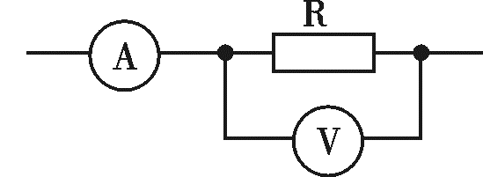
23．（2015•内江）（4分）如图所示，是某同学用“伏安法”测量定值电阻R（阻值未知）实验电路图.如果电流表的内阻为R_{A}，示数为$I$;电压表的内阻为R_{V}，示数为U，则通过待测电阻R的电流为 ，待测电阻R的阻值为 。23. $I−\frac{U}{R_{v}}$ $\frac{{\text{UR}}_{V}}{{\text{IR}}_{V}−U}$
26.（9分）（2015•内江）如图甲所示，在2015年某工厂要研发一种新型材料，要求对该材料的承受的撞击力进行测试。在测试时将材料样品（不计质量）平放在压力传感器上，闭合开关$s$，由静止自由释放重物，经撞击后样品材料仍完好无损。从重物开始下落到撞击样品的这个过程中，电流表的示数$I$随时间$t$变化的图像如图乙所示，压力传感器的电阻R随压力$F$变化的图像如图丙所示。电源的电压=24V，定值电阻R₀=10Ω。求:
（1）在重物下落的过程中， 压力传感器的电阻是多少?
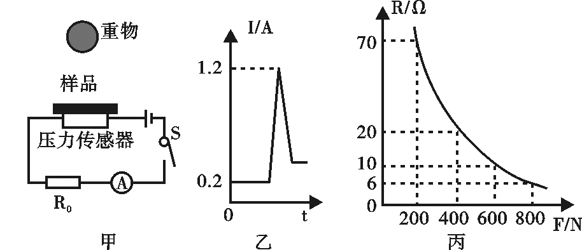
（2）在撞击过程中，样品受到的最大撞击力是多少?

26. 解:（1）由图乙可知，在重物没有撞击传感器的过程中，电路中的电流$I=0\text{.}2A$（1分）
根据欧姆定律$I=\frac{U}{R}$……………………………………………………………（1分）
定值电阻$R_{0}$两端的电压$U_{0}={\text{IR}}_{0}=2V$…………………………………（1分）
压力传感器两端的电压为$U_{N}=U−U_{0}=\text{22}V$……………………………（1分）
压力传感器的电阻$R_{N}=\frac{U_{N}}{I}=\text{110}Ω$……………………………………（1分）
（2）由图丙可知，撞击力最大时，电阻最小，电流最大
又由图乙可知，最大的电流为$I_{m}=1\text{.}2A$………………………………………（1分）
此时，根据串联电路的性质和欧姆定律得$U=I_{m}(R_{0}+R)$…………………（1分）
压力传感器的电阻为$R=\frac{U}{I_{m}}−R_{0}=\text{10}Ω$……………………………………（1分）
由图丙可知，此时受到撞击力$F=\text{600}N$……………………………………（1分）
18、（2015•上海）在图9 中，将电源、电流表、电压表三个元件符号正确填进电路的空缺处。要求电键S闭合后；(a)电流方向如图所示；(b)移动滑动变阻器的滑片P,小灯L 变亮时，电压表的示数变大
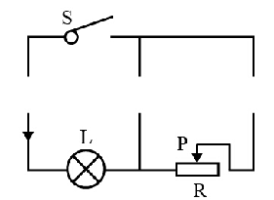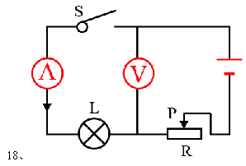
22、（2015•上海）在图12 所示的电路中，电源电压保持不变。电阻R 1的阻值为20 欧，现将两个电流表A₁、A₂ 分别串接在电路中，向左移动滑动变阻器R₂ 的滑片P，每次移动滑片P，均使变阻器R₂ 连入电路的电阻减少相同的阻值，两个电流表的示数如下表所示
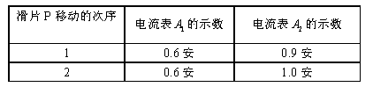
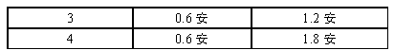
①求电源电压U
②若变阻器R ₂连入电路中的阻值为50 欧时，求干路的电流I
③请通过计算说明电流表A ₂串接在电路中的位置
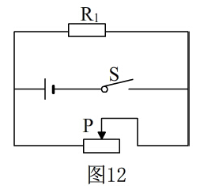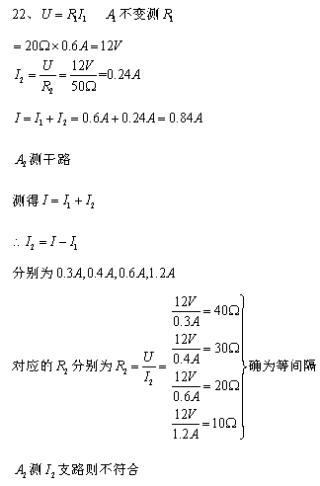
18．如图9甲所示电路中，R₀为定值
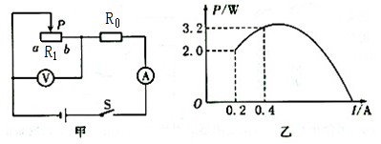
电阻，R₁为滑动变阻器。图乙是该
图9
滑动变阻器消耗的电功率与电流关
系的图像。则该滑动变阻器的最大电阻
值是___________Ω，电源电压是___________V。
18.50 12
10、（2015•烟台）在图8所示的电路中，电源两端的电压保持不变，开关闭合后，滑动变阻器的滑片P向左移动时，三个电表的示数变化情况是
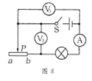
A．A的示数变小，V₁的示数不变，V₂的示数变小
B．A的示数变大，V₁的示数变大，V₂的示数变小
C．A的示数变小，V₁的示数不变，V₂的示数变大
D．A的示数变大，V₁的示数变小，V₂的示数变大
20、（2015•烟台）在图14甲所示的电路中，当开关S从2转到1时，根据电流表和电压表对应的示数，在U-I坐标中描绘了相对应的坐标点，如图乙所示，电源电压是 ，电阻R₁的阻值是 ，电阻R₂的阻值是 ．
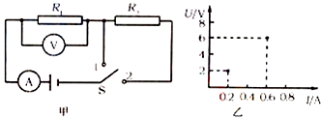图14
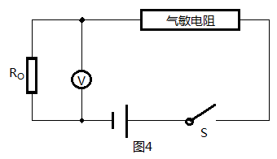
5. （2015•重庆B卷）图4是一个厨房天然气安全监控的部分电路原理图。电源电压不变，为定值电阻，R是用半导体材料制成的气敏电阻，其电阻值会随天然气浓度的升高而变小，闭合开关S，若厨房天然气浓度升高，则下列判断正确的是A

A.电压表的示数变大
B.气敏电阻R的阻值变大
C.通过电阻的电流变小
D.气敏电阻R两端电压变大
18. （2015•重庆B卷）如图16所示，电源电压恒为12V，电阻R₁为20Ω，当开关S闭合后，电压表的示数为8V。求：
（1）电阻R₁两端的电压；
（2）通过电阻R₂的电流。

（6分）
（1）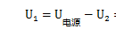
（2）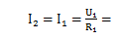
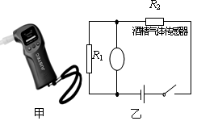
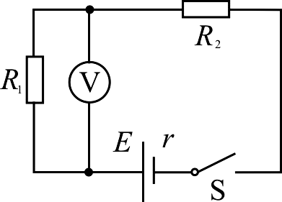
7．（2015•资阳）如图所示是酒精浓度检测仪及其原理图，它实际上是由一节干电池（电压不变）、一个气敏电阻R₂（相当于阻值随酒精气体浓度变化的变阻器，酒精浓度越大阻值越小）与定值电阻R₁及一个电压表组成。驾驶员呼出的酒精气体浓度越大，则C
A．气敏电阻R₂的阻值越大，电压表的示数越大
B．通过电阻R₂的电流越小，电压表的示数越大
C．通过电阻R₁的电流越大，电阻R₂两端电压越小
D．气敏电阻R₂的阻值越大，通过电阻R₁的电流越大

